Лермонтов Михаил Юрьевич

Написать сообщение
....
У вас в друзьях

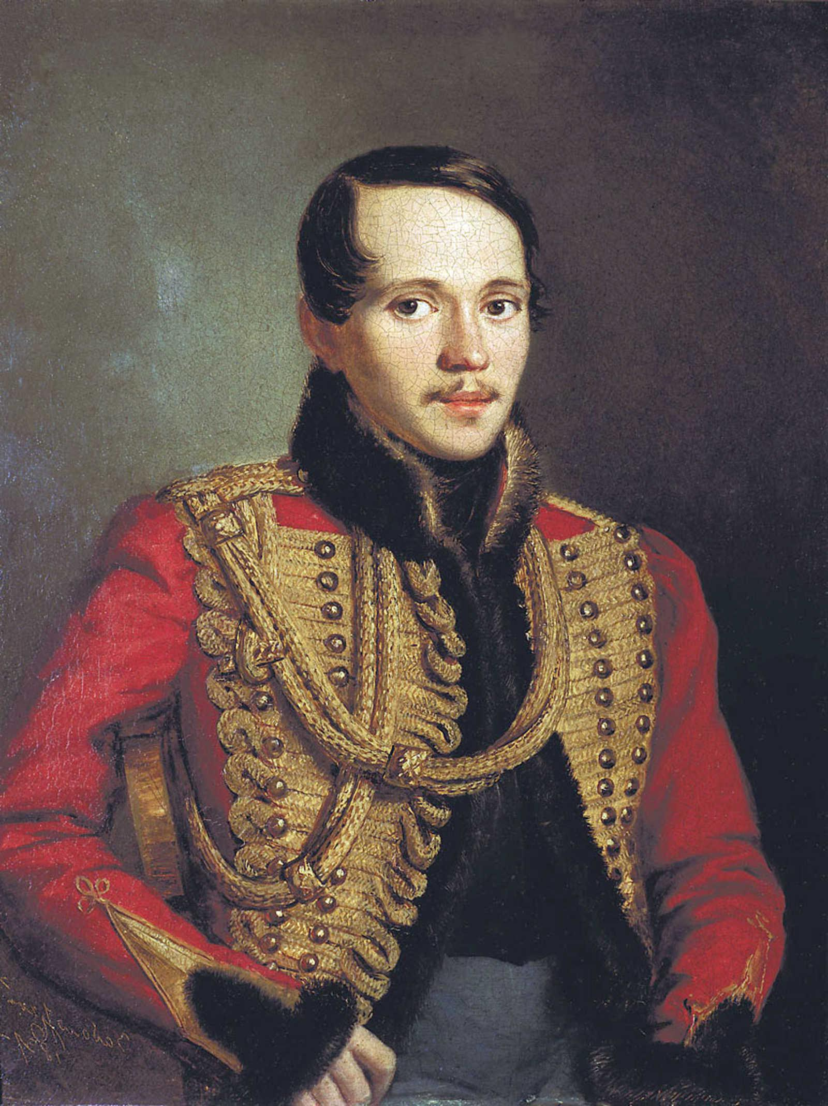

Поиск
День рождения:
Город:
Семейное положение:
Языки:
Основная информация
Родители:

Карьера
Место работы:

Образование
Начальное образование:

Высшая школа:

Военная служба
Служба:

Личная информация
Деятельность:

Интересы:

Любимые книги:

Д

